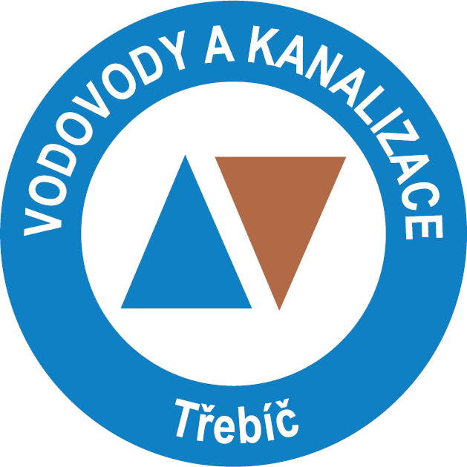

VODOVODY A KANALIZACE
Kubišova 1172, 674 01 Třebíč

Tomireko, s.r.o.
Ing. Večeřa Jiří
Karlovo nám. 48/37
674 01 Třebíč

váš dopis zn.: naše značka: 274 / 2016 v Třebíči ze dne:
ze dne: vyřizuje: Ing. Karel Nedvědický: 16. 08. 2016

Objednávka

VODOVODY A KANALIZACE, svazek obcí Třebíč, objednává u Vás opravu střechy na objektu ČOV Zámecká v Moravském Krumlově (škodná událost).

Rozsah prací specifikován v cenové nabídce ze dne 10. 08. 2016. Předpokládaná cena prací do 200 tis. Kč bez DPH.

Ve věcech technických se obracejte na provozovatele VAS a.s. Třebíč, vedoucího provozu Hrotovice pana Karla Kalinu.

Kontakt: mob.: 603 732 507
e-mail: hrot@vastr.cz

Zdraví

……………………………………….

Ing. Karel Nedvědický
tajemník svazku

Objednávka potvrzena 18. 8. 2016

